**INSTITUTO TECNOLÓGICO AUTÓNOMO DE MÉXICO**

**TRABAJOS PRÁCTICOS de SISTEMAS OPERATIVOS**

**TRABAJO PRÁCTICO 02**

**Actividades iniciales con Linux y Windows.**

**Grupo**

Debianers

**Integrantes**

Yosshua Cisneros - 179889

Rodrigo Plauchu - 182671

Mauricio Gutiérrez - 183014

**Fecha (s) de elaboración del trabajo práctico**

**2 de Marzo de 2022**

**Trabajo Práctico 02**

**Actividades iniciales con Linux y Windows.**

**INTRODUCCIÓN**

En un contexto donde los S.O. más usados son Linux y Windows(sin dejar de lado que existen los S.O. de Apple, pero están basados en Unix, igual que Linux), es importante conocer los comandos básicos más usados, al menos para poder saber la información de tu S.O. y desplazarte en el sistema de archivos. Además, como Ingenieros es común que trabajemos como administradores, en ese sentido es muy útil conocer los comandos de Linux y Windows, pues son los S.O. predominantes en los servidores de las empresas.

**DESARROLLO**

1. [Win10] Haga que aparezca el ícono del Equipo, en el Desktop.
2. [Win10] ¿Cuál es la versión de este sistema operativo Windows 10? **21H1**.

**Procedimiento**

Presionar teclas **Win +R**

Buscar **winver**  y dar **Enter**

La pantalla que emerge tiene la info del SO.

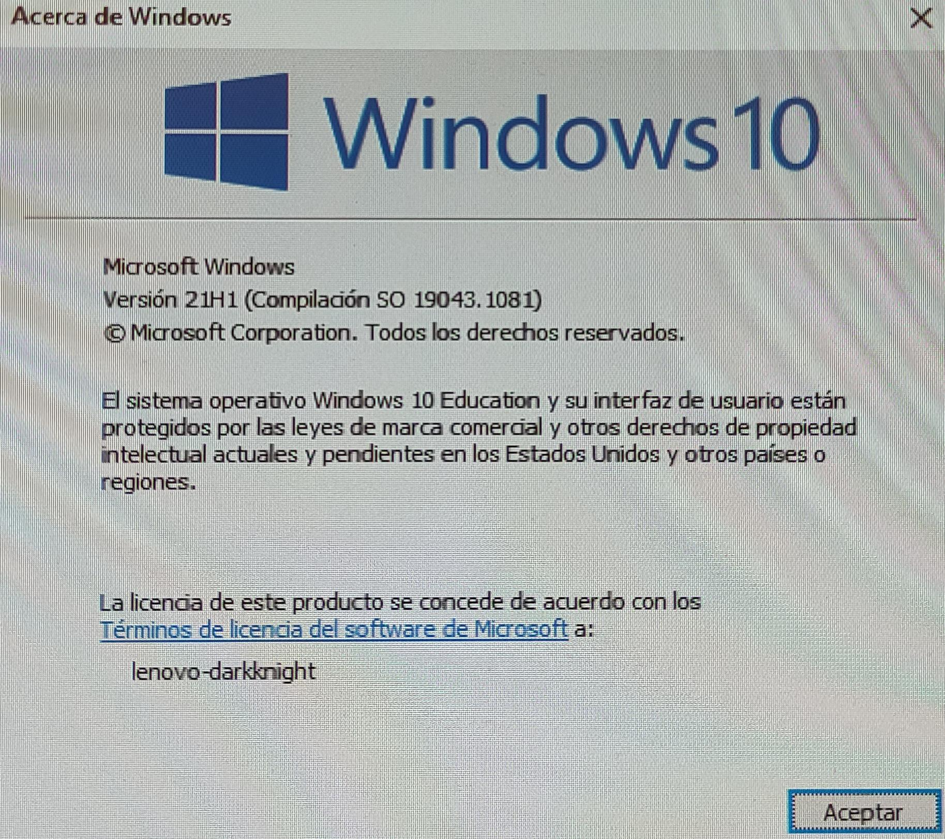

1. [Win10] Habilite el que aparezcan las extensiones de los archivos en todos los fólderes. __________

**Procedimiento**

Abrir explorador de archivos **Windows + E**

Abrir tab “Vista”

Y en la barra de opciones seleccionar el **checkbox “Extensiones de nombre de archivo”**

1. [Win10] En caso de no estar, haga que aparezca la facilidad de *Ejecutar Comando (run)* al desplegar *inicio (start)*.

Ya está en inicio en la carpeta “Sistema de Windows > Ejecutar”

1. [Win10] Abra una *ventana* DOS. Aplique el comando *hostname*, ¿cuál es la funcionalidad de este comando y cuál fue la respuesta? **Muestra el nombre del dispositivo, que en este caso es el nombre de la computadora de CC: CC202-08.** 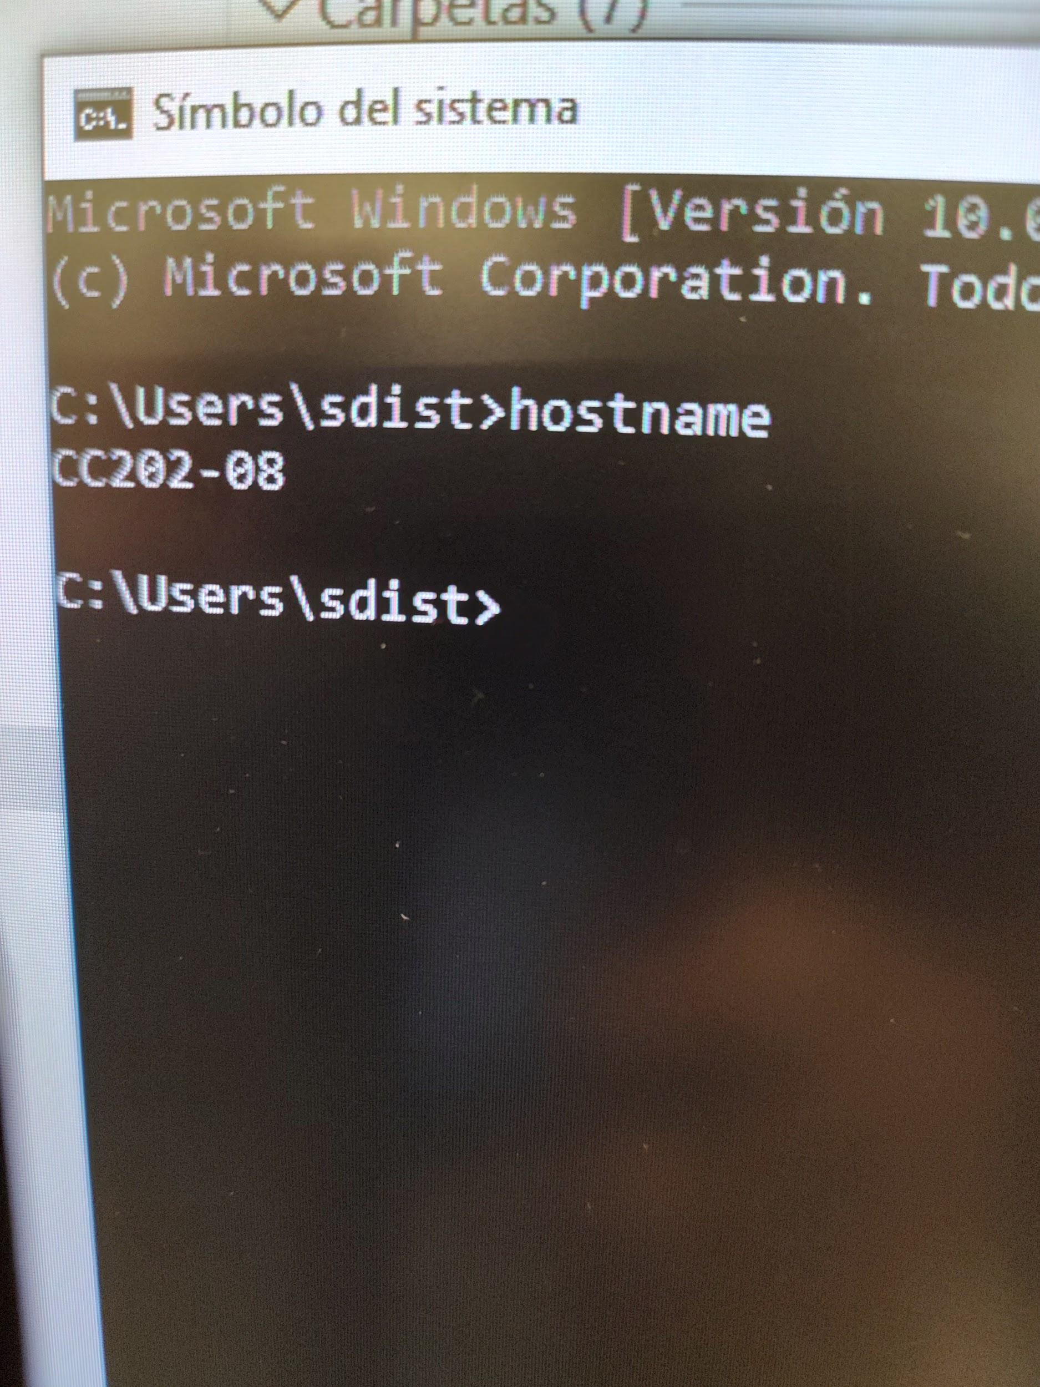
2. [Win10] En la *ventana* de DOS, del punto anterior, ¿cuál fue el *prompt*? **El prompt es** **C:\Users\sdist, y se refiere a que estamos en el disco C, y somos el usuario sdist. Sólo podemos acceder a los archivos de este usuario.**
3. [Win10] Arranque la máquina virtual WMware, desde el ícono de *VMWare Player* (en amarillo, cuadrado en el centro con tres flechas), en el desktop. Aún no arranque la virtualización de Ubuntu Linux.

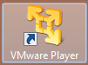

1. [VMware_Player] Antes de arrancar la virtualización de Ubuntu averigüe, en esta misma ventana *Ubuntu vm*, *Edit Virtual Machine Settings -> Hardware y Options*, cuál es el directorio de trabajo de Ubuntu en Win10.

**C:\Users\sdist\Documents\Virtual Machines\vm**

Indique el tamaño en disco del área de trabajo de la máquina virtual de Ubuntu *vm*

**20 GB**. 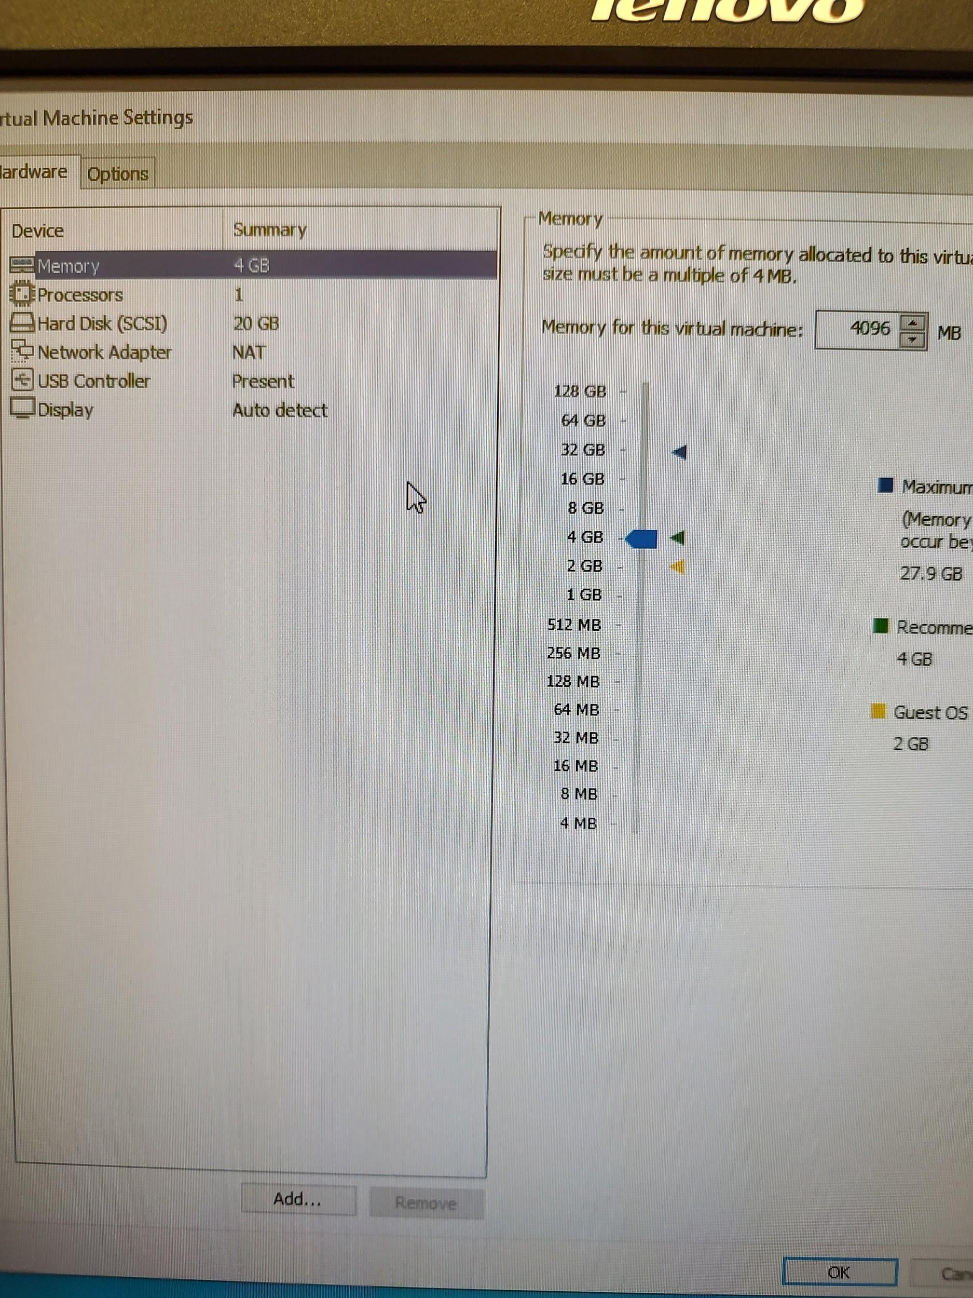

Observación, no modifique nada, regrese de las pestañas con *cancel*.

¿Cuántos cores están configurados en VMWare para Ubuntu *vm*?

**1 Processor core**

1. [Win10] ¿Hay en el directorio de trabajo de Ubuntu, algo (p.e. algún archivo) que aproximadamente tenga el tamaño en disco anteriormente reportado? **El archivo es de aproximadamente 18.3 GB** ¿Cómo se llama, de cuál tipo es y cuál su trayectoria? **El archivo** es **vm-disk1.vmdk y es un artivo de tipo VMware virtual disk**. **La trayectoria es** **C:\Users\sdist\Documents\Virtual Machines\vm\vm-disk1.vmdk**
2. [VMware_Player] Regrese, aplicando *cancels* consecutivos, a la ventana principal de VMWare. Arranque la virtualización de Ubuntu, seleccionando *Ubuntu* y después seleccione *Play Virtual Machine*. Espere a que se abra la ventana de Ubuntu virtualizado. Después haga *login* con el usuario *sisops* y la contraseña que le indicará el profesor.
3. [VMware_Ubuntu] En Ubuntu/Linux arranque una *Terminal* en Linux. Aplique el comando *hostname*, ¿Cuál es la funcionalidad del comando y cuál fue la respuesta?

**Regresa el nombre del SO, en este caso Ubuntu**

1. [Win10] Ahora pase un archivo de texto de Win10 al escritorio de Ubuntu. Ábralo en Ubuntu, para comprobar el buen pasaje. Si no tiene un archivo de texto (arch.txt), invente uno.

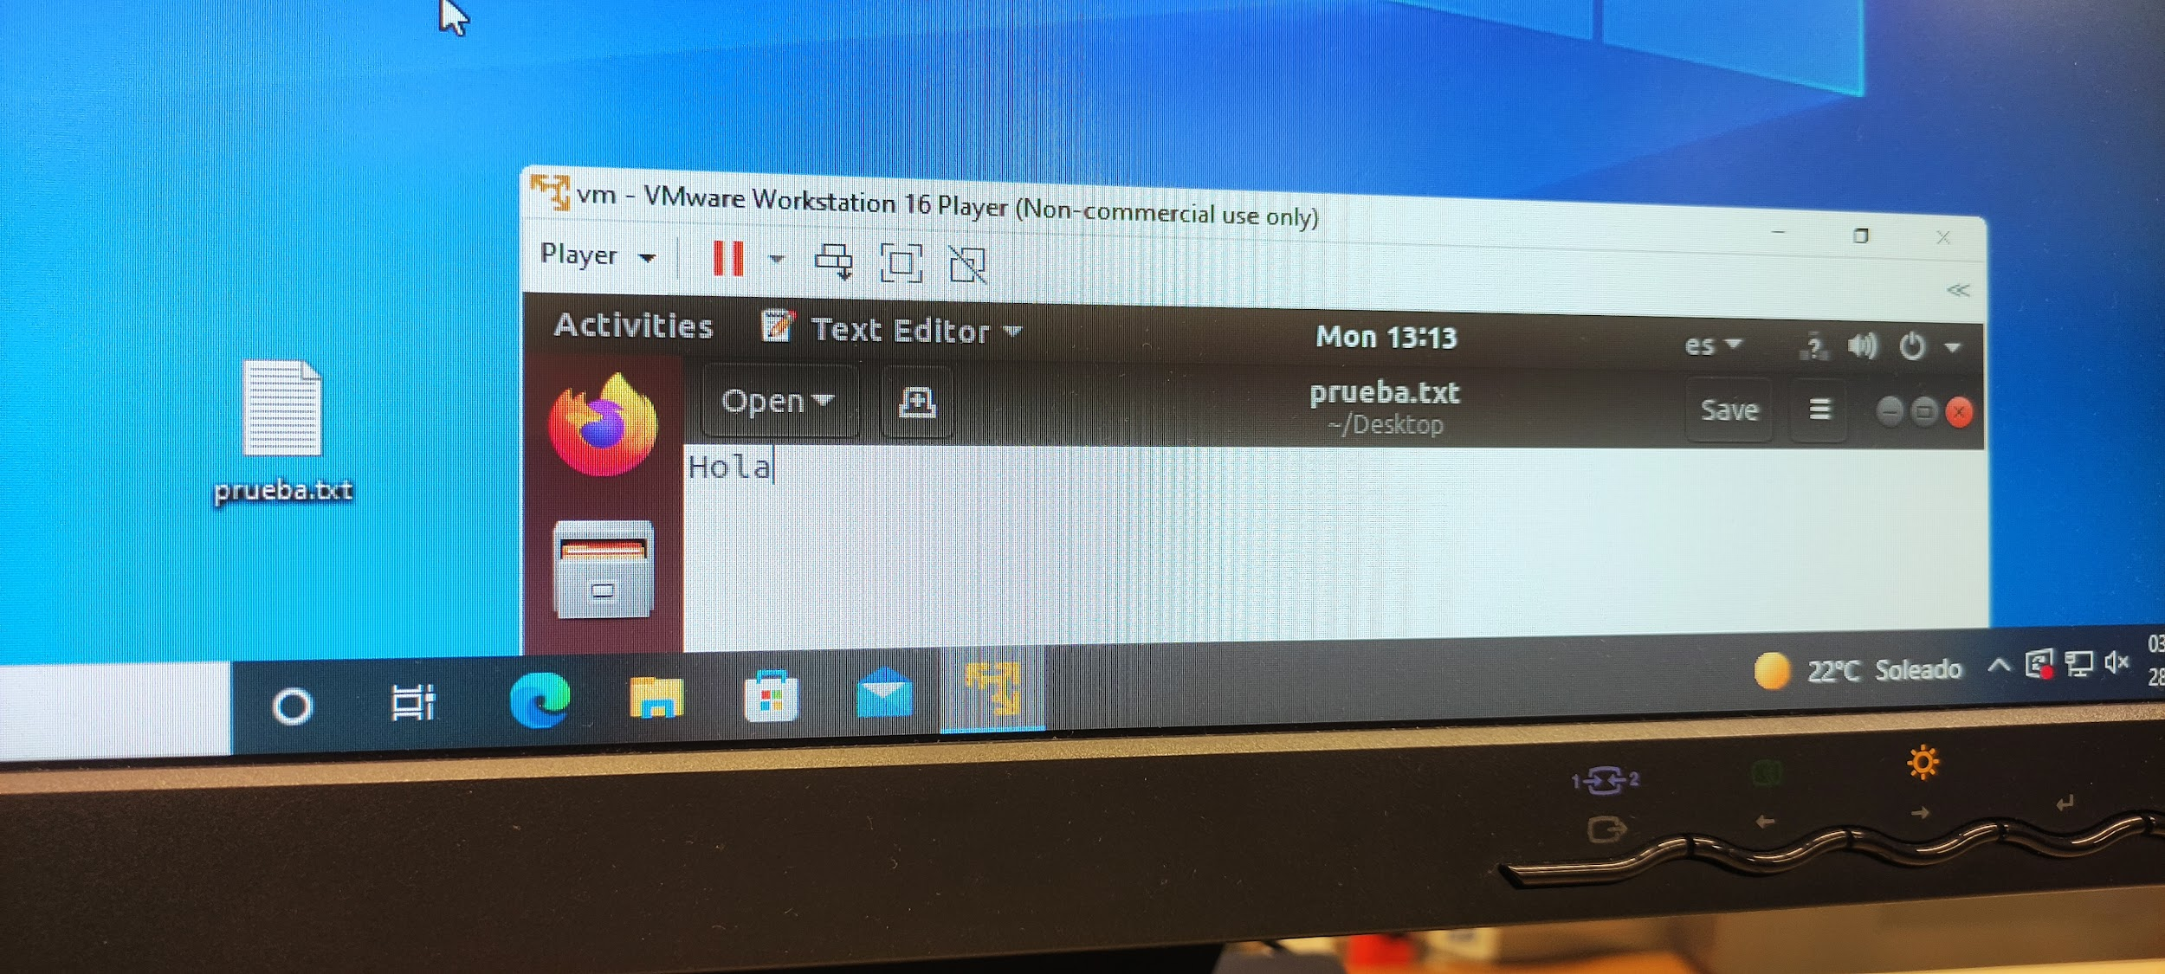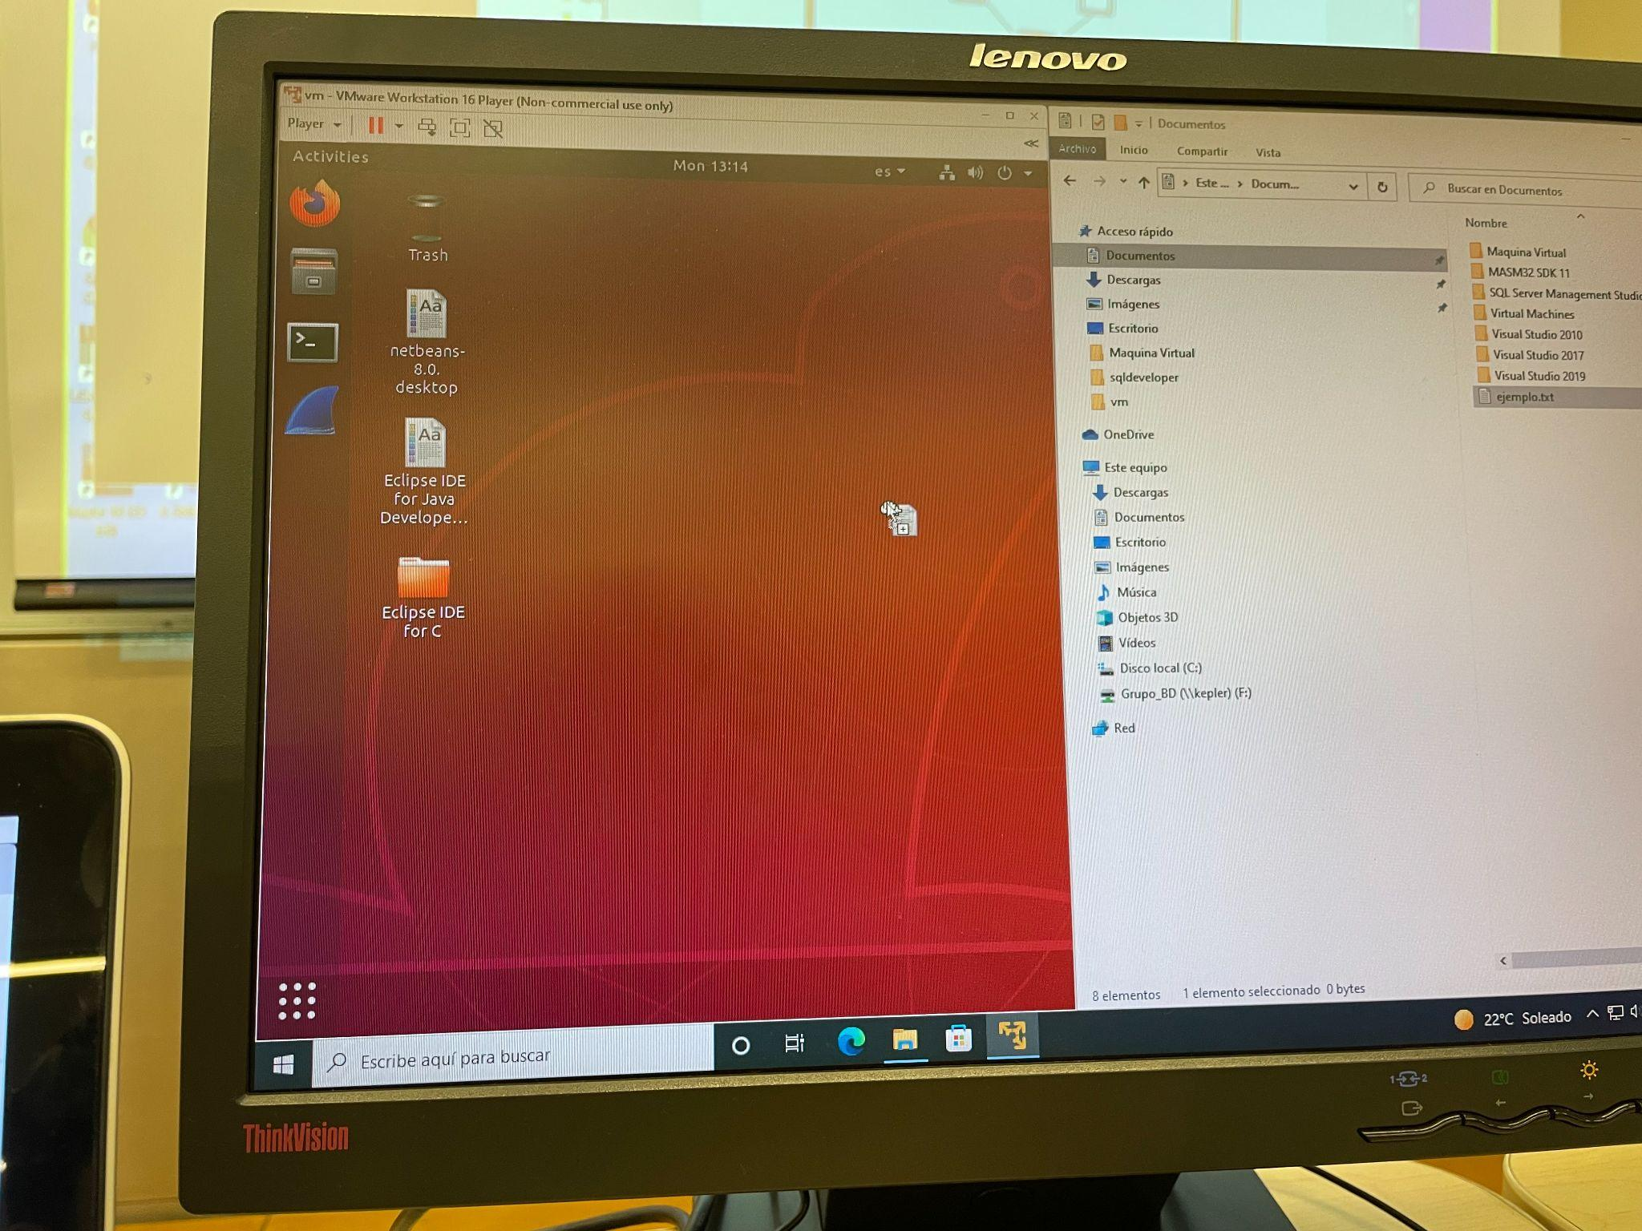

1. [Ubuntu] Terminación de la ejecución de Ubuntu/Linux y la máquina virtual VMWare, o de apagarlos, es ejecutando el comando “*sudo shutdown –h now”* en la ventana, o con el ícono  (shutdown/power-off) de la esquina superior. Es incorrecto usar la X de la esquina superior derecha, ya que la máquina virtual quedará mal cerrada.

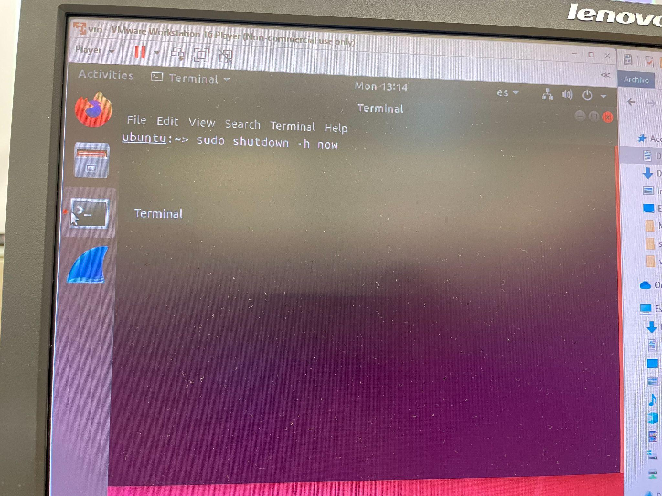

1. [Win10] Del fólder *TrbjPracAB02* de *sdist* abra el archivo *UbuntuCoBa.pptx*, en el formato de notas de página; LEA desde la página 1.1 hasta la 1.13, en este momento y rápido.
2. PUNTO DE SINCRONIZACIÓN. Espere a que el profesor le indique que puede continuar con el siguiente punto.
3. [Win10] Arranque la máquina virtual WMware, nuevamente, desde el ícono de *VMWare Player* (en amarillo, cuadrado en el centro con tres flechas), en el desktop. También arranque la virtualización de Ubuntu Linux.
4. [Ubuntu] Arregle el *layout* del teclado, en caso de que no estuviera en *Spanish*. Lo relacionado, lo puede ver tanto en la barra superior, lado derecho, donde dice el idioma actual, así como en *Show Applications* (9 puntos formados en un cuadrado).

**Ya está configurado.**

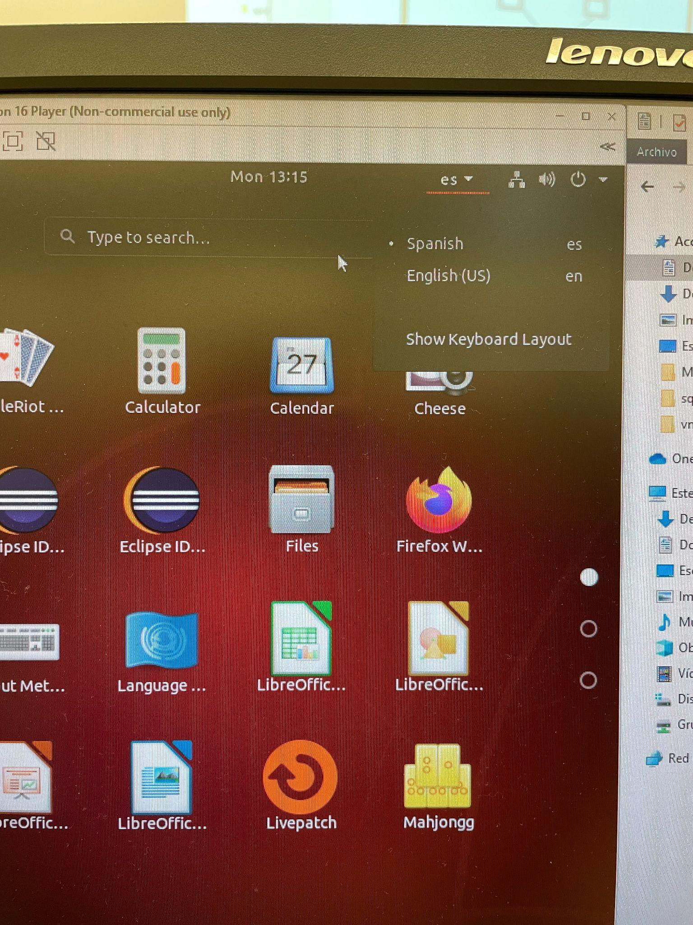

1. [Ubuntu] Desde una *Terminal* despliegue el *work directory* actual; ¿Cuál comando uso? **pwd**; ¿Cuál es la diferencia entre el *work directory*, y el *home directory* de la cuenta *sisops*? **El work directory es el directorio actual y el home directory es el directorio base del usuario en el sitema de archivos.**  ¿Cuál es la trayectoria de su *home directory*? **\home**
2. [Ubuntu] Listado del directorio raíz. Desde Terminal aplique el comando “***ls*** ***/”***, que en formato corto desplegará el directorio raíz (/). Los directorios que aparecen en este listado ¿son similares a los de las notas 1.9 y 1.10 o son diferentes? **Son similares, pero hay más directorios.**

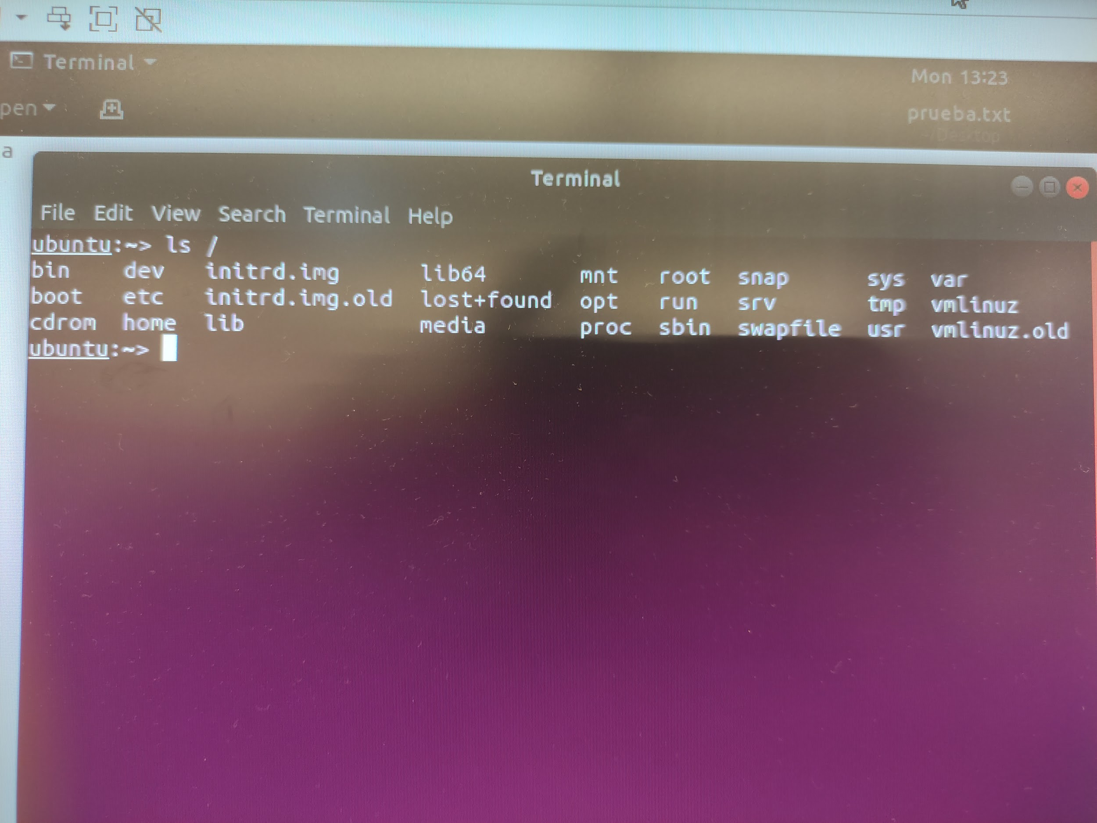

1. [Ubuntu] Listado de directorios y archivos con el File Manager. Aplique *Files* (ícono del archivero) mostrando inicialmente el *home directory*. Aunque arriba muestra la trayectoria colapsada, si usted quiere estar seguro de la trayectoria absoluta seleccionada aplique la combinación de teclas *Ctrl-l*, colocando el puntero del mouse, sobre la trayectoria colapsada. ¿en cuál trayectoria estamos? **Aunque dice que estamos en Home, al presionar Ctrl-l aparece la ruta “/home/sisops”**

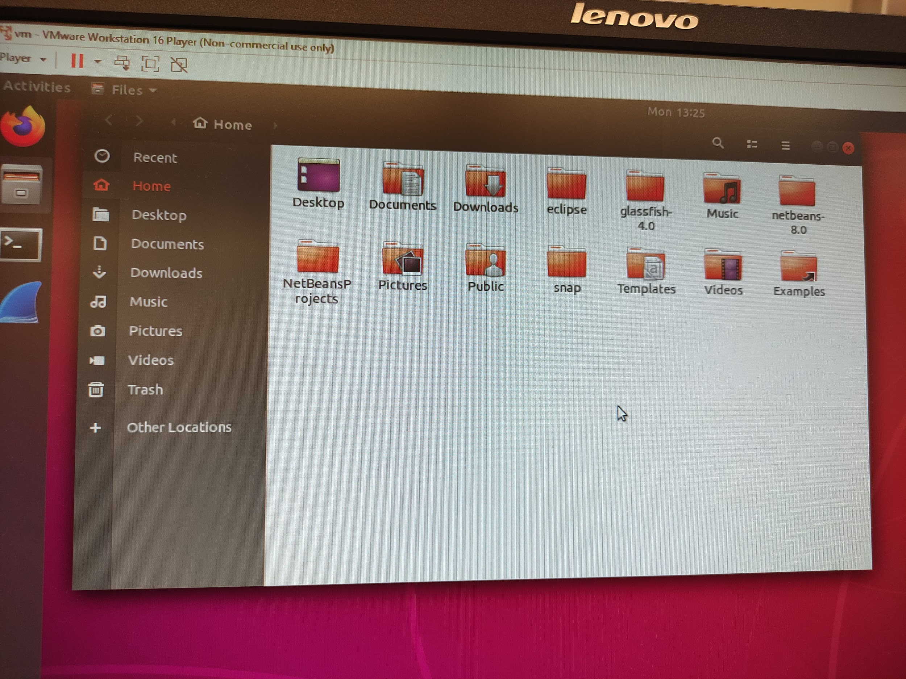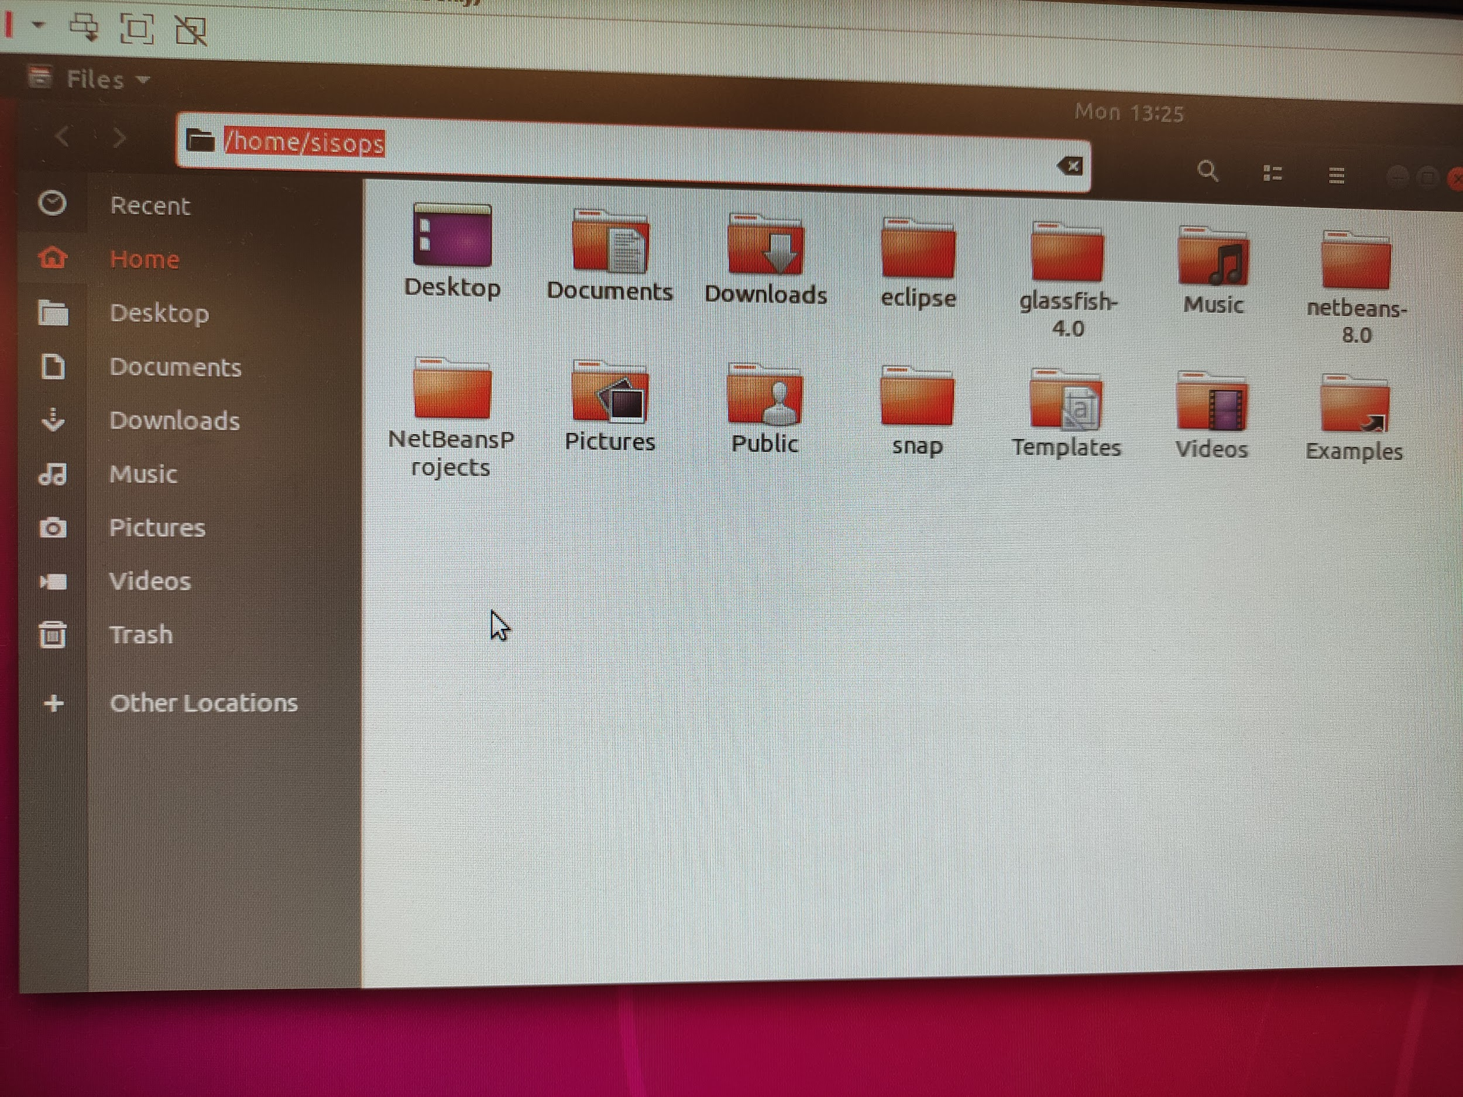

1. [Win10] Arranque el software *procexp*; con las columnas establecidas en el inciso 3 de la práctica 1. La máquina virtual de VMware, ¿de cuál proceso es hijo?

**explorer.exe**

¿Tiene VMware algún proceso ayudante? .

**Sí, el proceso vmware-unity-helper.exe**

¿Muestre la imagen de *procexp* (sólo los renglones indispensables) donde aparece este ambiente de VMware?

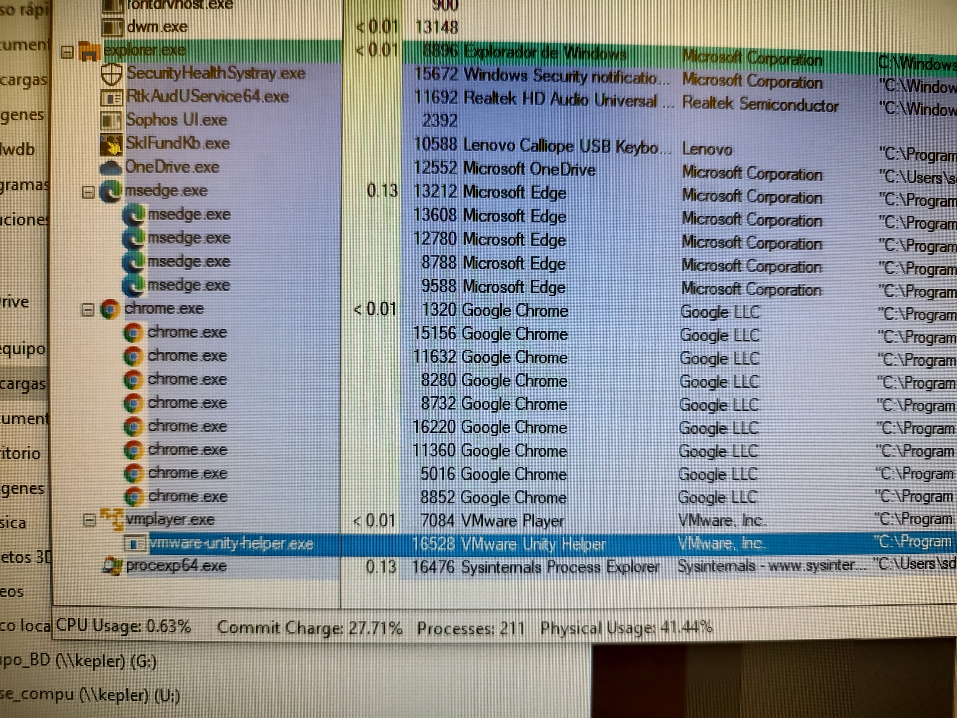

Qué aspecto presenta VMware ¿el de ser un proceso especial, tal vez por consumo de tiempo? o ¿el de ser otro proceso más? **Parece ser un proceso más, ya que no muestra ninguna diferencia a otros procesos hijos.**

1. [Ubuntu] Listado de procesos en Ubuntu/Linux. Para ver de la manera más simple el listado de los procesos aplique el comando “*ps –l*” (despliegue algunos renglones con el encabezado).

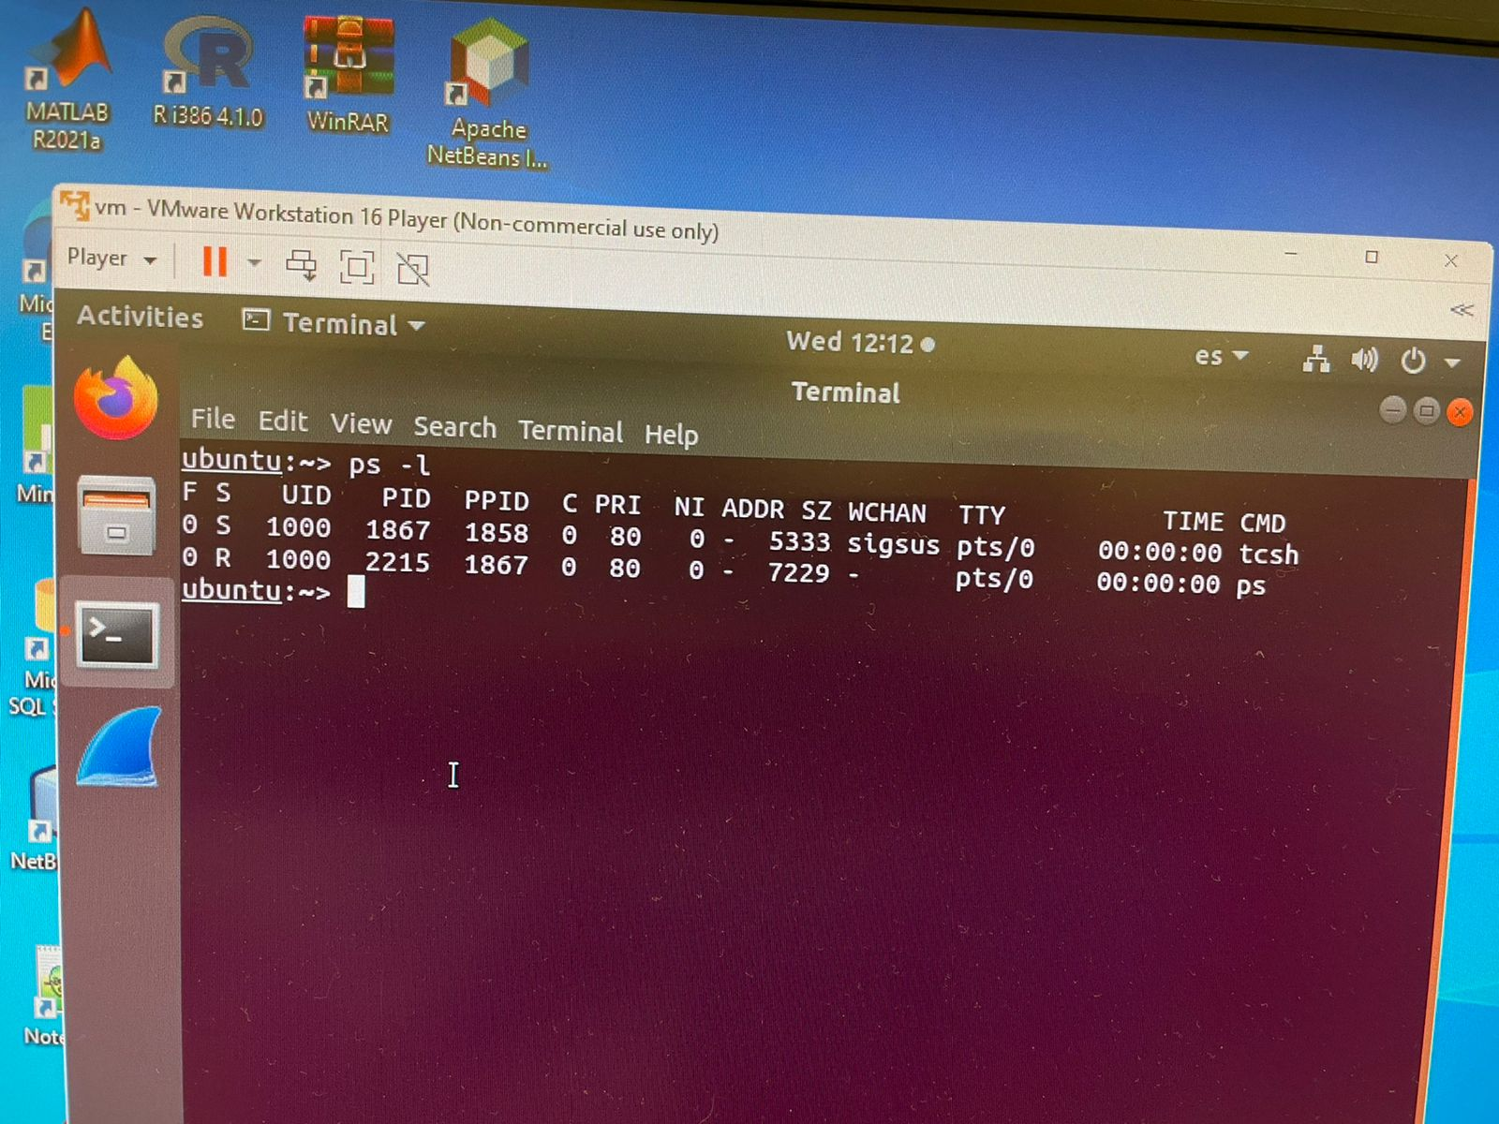

¿Qué proceso es padre el proceso “ps” al momento del despliegue.

**tcsh**

¿Cómo sabe de esta relación? Explique: **Su padre es la terminal donde se ejecutó**

Ahora aplique el comando “*ps –el*”

**La bandera -l es para listar los procesos en formato largo, es decir, que imprima UID, PID, PPID, PRIORITY, entre otros elementos.**

**La bandera -e es para incluir todos los procesos del sistema, no solo los de la terminal.**

¿Qué diferencia hay contra el comando “*ps –l*”?

**ps -l solo muestra los de la terminal donde se están ejecutando los comandos**

1. [Ubuntu] Termine la ejecución de Ubuntu/Linux y la máquina virtual VMWare como se indica en el inciso 13).

**CONCLUSIÓN**

Este trabajo práctico nos permitió conocer los diferentes comandos básicos de dos sistemas operativos: Windows y Linux. Si bien tienen muchas cosas distintas, hay algunos comandos que tienen en común como *cd,* entre otros. Además, pudimos observar los procesos desde otra herramienta como la terminal, y no solo en Process Explorer. Finalmente, trabajar con visor como es VMWare también resulta muy útil justamente para observar un SO con multiprogramación, multiusuario y tiempo compartido. Aún cuando a nivel mundial el sistema operativo Windows es el más utilizado a nivel usuario, el sistema operativo Linux es elegido por excelencia en el sector corporativo, debido a su flexibilidad para optimizar todos los recursos de los servidores.

**SITIOS CONSULTADOS**

https://axarnet.es/blog/servidores-linux-por-que-se-usan-mas-que-los-de-windows#:~:text=Flexibilidad,valorar%20en%20el%20entorno%20corporativo.